|  |  |  |
| --- | --- | --- |
| Circular Inter    **1°Sem./2022** | **AVALIAÇÃO BIMESTRAL** | |
| Curso Técnico em INFORMÁTICA PARA INTERNET | |
| Componente Curricular: DESENVOLVIMENTO WEB | Data: / /2022 |
| Professor (a): AUGUSTO | Valor: 25 Nota: _____ |
| Aluno (a): Jonathan rodrigues germano | Turma: 1INF. WEB |

1) O comentário em uma linguagem de programação é um artifício para informações e dados que não devem influenciar e não devem ter ações válidas no código programado. A sintaxe de comentário que estudamos foi:

1. <--Texto do comentário -->
2. </*Texto do comentário */>
3. <!-Texto do comentário ->
4. <!--Texto do comentário -->
5. <!--Texto do comentário --->

1. Escreva um código completo em HTML que deva conter os seguintes itens como conteúdo: a)Um parágrafo com texto de 4 linhas; b)Um link que chama outra página em popup; c)Um parágrafo com uma linha na cor vermelha e d)Uma imagem na tela.

<!DOCTYPEhtml>

<html>

<head>

<title></title>

<style>p1{color:red}</style>

</head>

<body>

<p1><style=color:red>O comentário em uma linguagem de</style><br></p1> programação é um artifício para<br> informações e dados que não devem<br>influenciar e não devem ter ações válidas no<br> código programado. A sintaxe de<br> comentário que estudamos foi</p>

<a href="relatorio.html"style="color:red;"target="blank">clique aqui!</a>

<img src="imagem.png"alt="texto alternativo"title="titulo"/>

</body>

</html>

1. No código abaixo, caso desejar comentar a linha indicada pela seta, como devo proceder?



<!--nao se esqueçam de que isso pode cair na avaliaçao-->

1. No trecho HTML a seguir, quando utilizo o atributo *start*, significa que:

<ol start="7">

<li>primeiro item</li>

<li>segundo item</li>

<li>terceiro item</li>

</ol>

1. Meus textos dentro dos itens da Tag <li> se iniciarão com sete.
2. Antes dos meus textos, será mostrado o numeral sete.
3. Meus itens da Tag *<li>* serão organizados iniciando em sete.
4. Meus textos dentro dos itens da Tag

*<li>* serão organizados iniciando com sete.

1. N.R.A

5) Escreva um código em *html* para exibir o seguinte resultado.

<!DOCTYPEhtml>

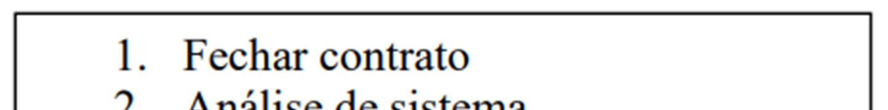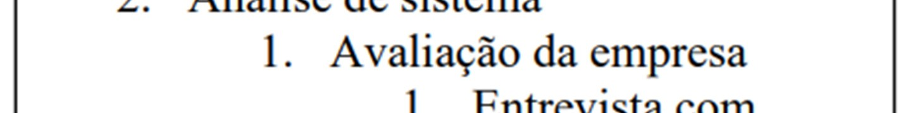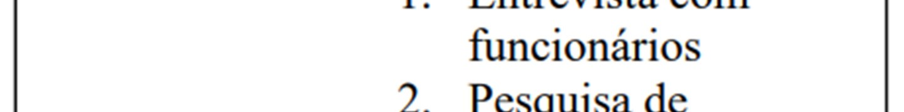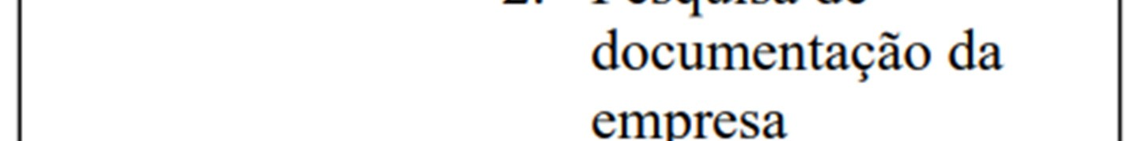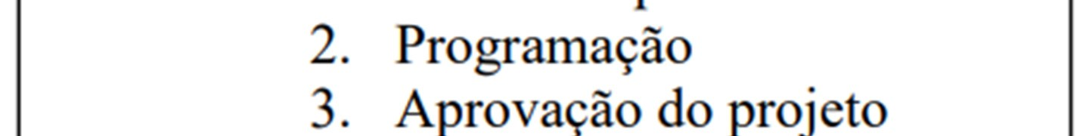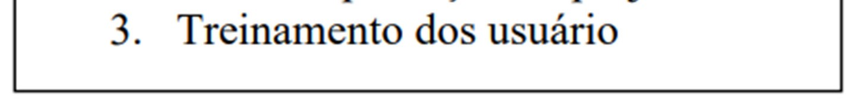

<html>

<head>

<title></title>

</head>

<body>

<ol>

<li>fechar contrato</li>

<li>analise de sistema

<ol>

<li>avaliaçao da empresa

<ol>

<li>entrevista com funcionarios</li>

<li>pesquisa de documentaçao da empresa</li>

</ol>

</li>

<li>progrmaçao</li>

<li>aprovaçao do projeto</li>

</ol>

</li>

<li>treinamento dos usuarios</li>

</ol>

</body>

</html>